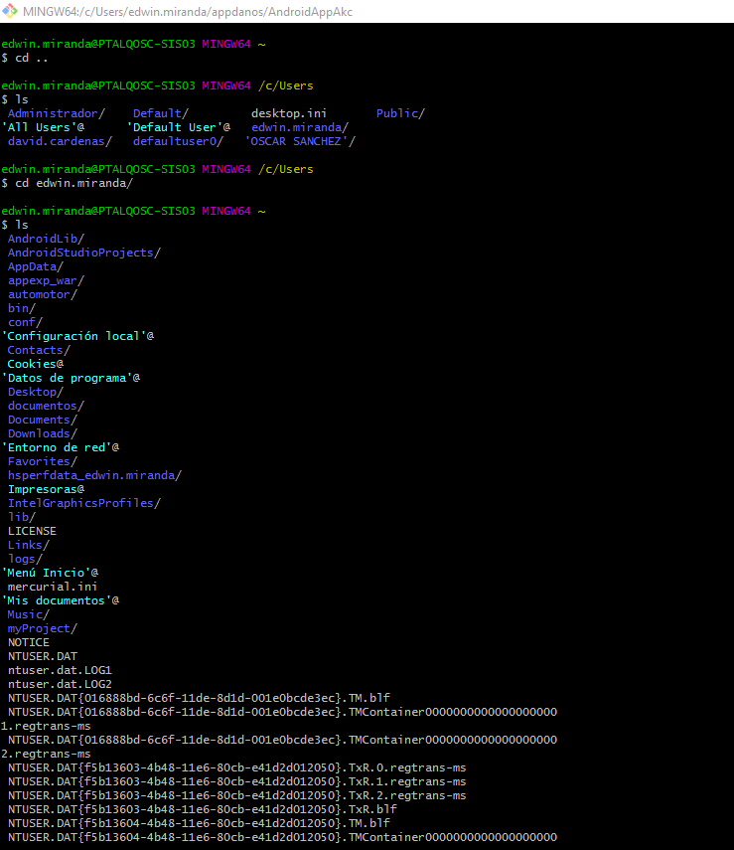

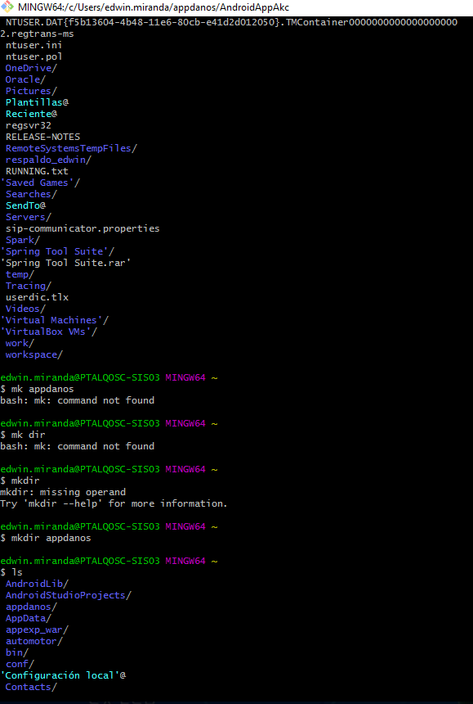

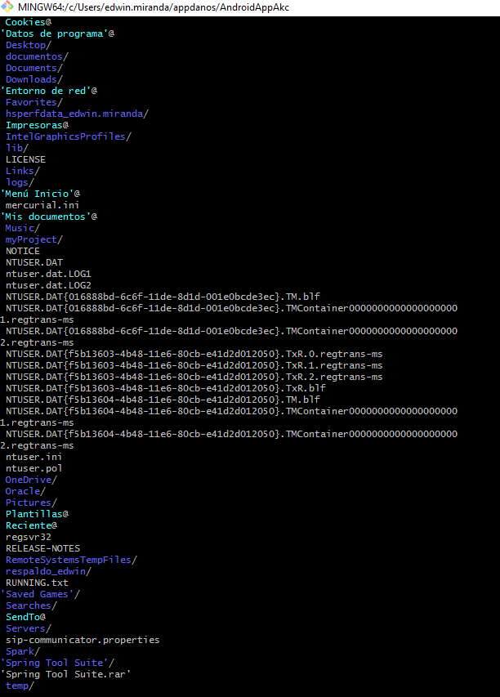

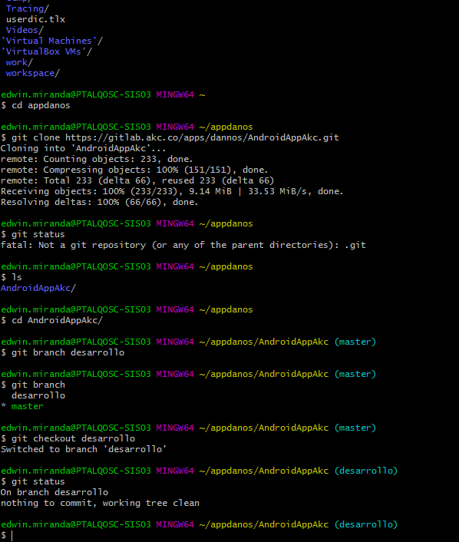

Esto se hace para clonar un proyecto y crear una nueva rama donde se suben primero cambios para luego solicitar hacer merge sobre la master.

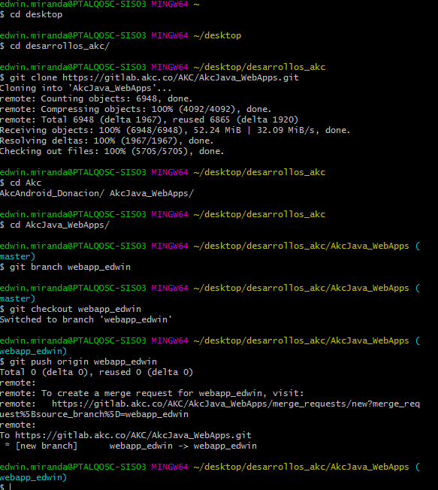

HACER COMMIT Y PUSH DESDE ANDROID STUDIO HACIA GITLAB.

1. Nos ubicamos en nuestro proyecto desde la interfaz de Android studio y damos click derecho asi.

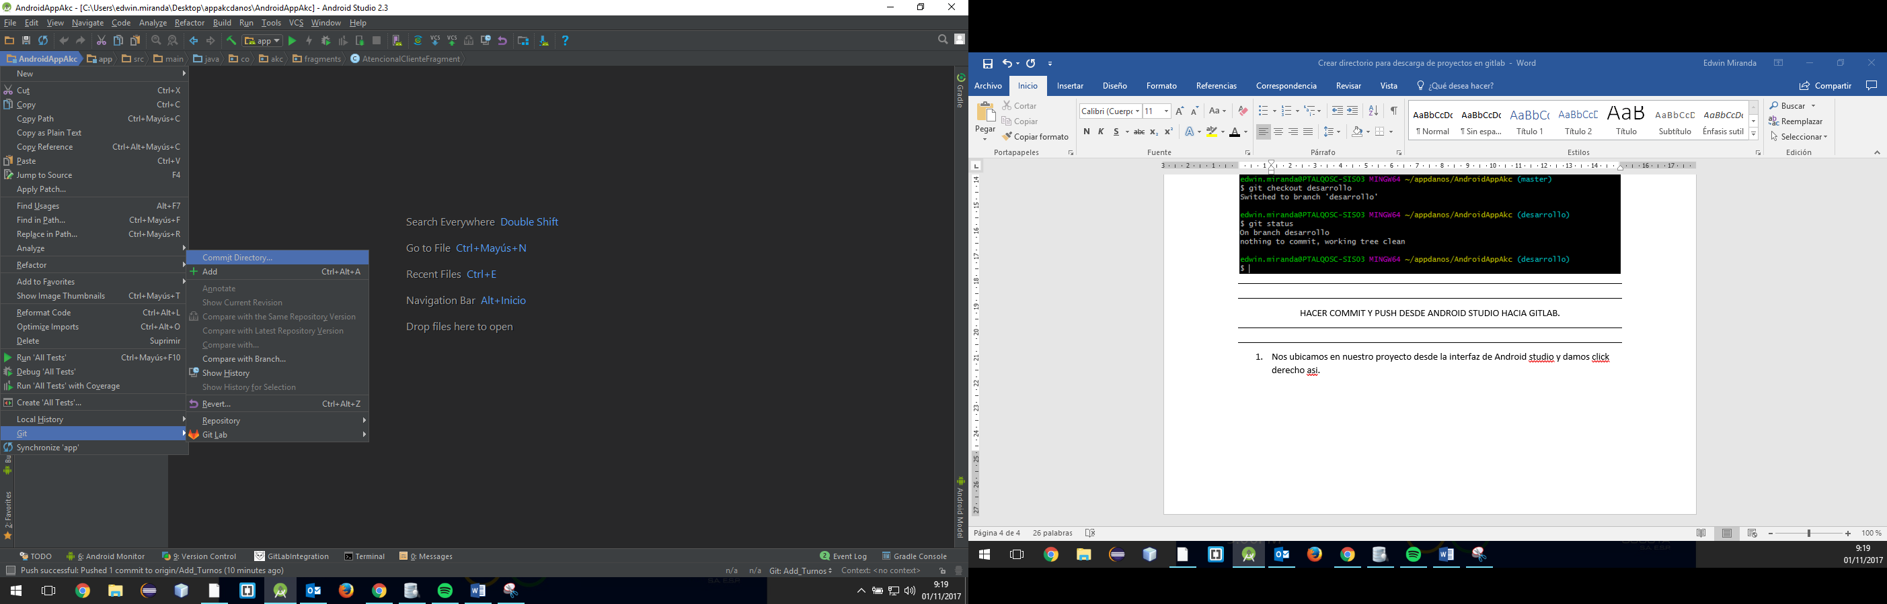

1. Revisamos las clases, archivos xml y demás archivos creados nuevos para subir los cambios , colocamos una descripción de los cambios nuevos y damos click en **commit and push**.

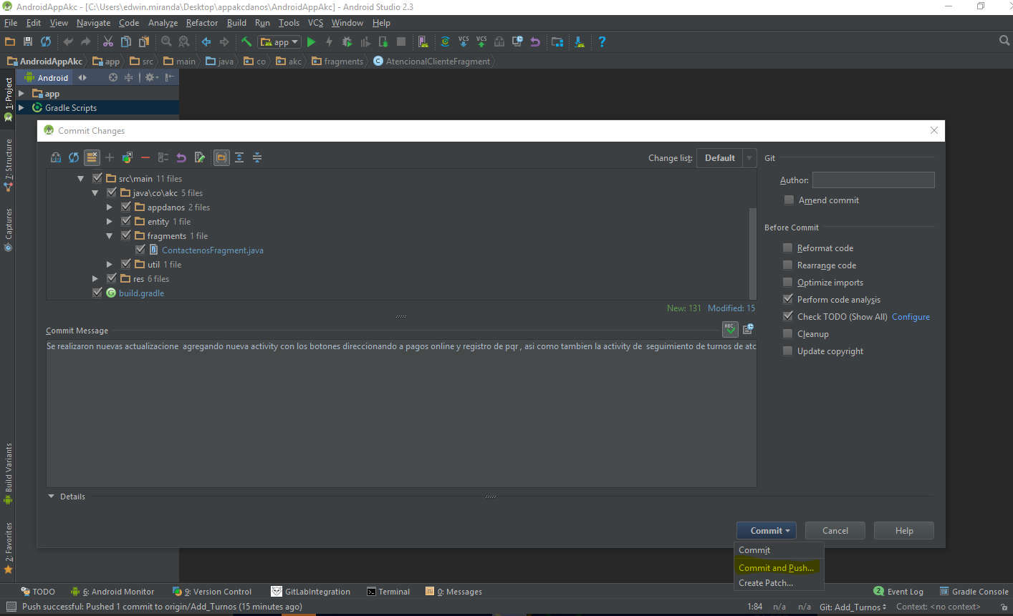

1. Después de lo anterior se ingresa a <https://gitlab.akc.co/AKC/AndroidAppAkc> en la rama creada en este caso turnos_add y se revisa que los cambios esten ahí.

